Az LG vezérigazgatója merész víziót mutatott be arról, hogyan alakul át az LG intelligens életmód-megoldásokkal foglalkozó vállalattá
Az LG Electronics (LG) felvázolta új vízióját, amely szerint a jelenlegi vezető elektronikai készülékmárkából olyan intelligens életmód-megoldásokkal foglalkozó vállalattá kíván válni, amely képes összekapcsolni és bővíteni az ügyfelek változatos élményeit. A vállalat célja, hogy mindezzel növelje teljesítményét, és 2030-ra elérje a 100 ezer milliárd koreai von éves globális forgalmat.
A dél-koreai Szöulban, az LG Scienceparkban tartott beszédében William Cho vezérigazgató személyesen vázolta fel három pillérre épülő merész jövőképét. E szerint az LG növekedésének motorját az üzleti portfólió bővítésével az új, platformalapú szolgáltatási üzletágak kialakítása, az üzleti vállalkozások közötti (B2B) kapcsolatok erősítése, valamint új üzleti területek, például az elektronikus járműtöltés és a digitális egészségügy feltárása jelentik majd. A vezérigazgató a villamosítást, a szervizelést és a digitalizációt jelölte meg kulcsfontosságú pontokként, amelyekre az LG a gyors közép- és hosszú távú növekedés elérése érdekében összpontosítani fog.
„Az LG kitartóan fogja követni vízióját, hogy intelligens életmód-megoldásokat kínáló vállalattá léphessen elő, amely összekapcsolja és kiterjeszti az ügyfelek különböző terekben és élethelyzetekben tapasztalt élményeit – ahelyett, hogy megelégedne jelenlegi pozíciójával, mint minőségi termékeket kínáló, vezető elektronikai márka” – mondta Cho vezérigazgató. „Egy vadonatúj LG-t fogunk létrehozni azáltal, hogy e cél érdekében teljesen újragondoljuk munkavégzésünket és kommunikációnkat.”
A vezérigazgató kiemelte a vállalat pénzügyi célkitűzéseit is.
„Célunk, hogy elérjük a „tripla 7-et”, azaz a legalább 7 százalékos átlagos növekedési rátát és üzemi nyereséget, valamint a 7-es EV/EBITDA arányt" – mondta a vezérigazgató. „Annak érdekében, hogy a tavalyi 65 ezer milliárd koreai vonról 2030-ra 100 ezer milliárd koreai vonra növeljük az éves forgalmunkat, olyan vállalatként fogjuk újra megalapozni magunkat, amelyet a piac és a vásárlók elismernek.”
Cho elmondta, hogy az LG három pillére - a platformalapú szolgáltatási üzleti modellre való áttérésre, a B2B területek felgyorsítására és a versenyelőnyt jelentő új területek kiépítésére fog összpontosítani, fókuszban az ügyfélélménnyel. 2030-ra e három pillér aránya az értékesítésben és a működési nyereségben várhatóan 50 százalék fölé emelkedik majd.
A vállalat 2030-ig több mint 50 ezer milliárd koreai vont tervez e folyamatokba fektetni az üzlet minőségi növekedése érdekében, amelynek egy része az üzleti portfólió három új pillérre épülő továbbfejlesztését érinti majd. Ennek része egy több mint 25 ezer milliárd koreai von értékű K+F beruházás, egy több mint 17 ezer milliárd koreai von értékű létesítményberuházás és egy 7 ezer milliárd von értékű stratégiai beruházás is.
A vezérigazgató elmondta, a vállalat B2B üzletágának bővítését is felgyorsítja. Az a tapasztalat, amit az LG a folyamatosan innovatív megoldásokat létrehozó B2C üzletágában 65 év alatt felhalmozott a vásárlói igények, illetve az ügyfelekkel való kommunikáció és empátia terén, a kereskedelmi, mobilitási és virtuális terekre is kiterjed majd.
Cho azt is elmondta, hogy az LG az egész vállalatra kiterjedő változásokat a céges kultúrától a márkakommunikációig és az ügyfelekkel való kapcsolattartásig átfogóan érvényesíti majd, azzal a végső céllal, hogy olyan márkává váljon, amely megmelengeti a vásárlók szívét és mosolyt csal az arcukra, miközben átadja nekik a Life’s Good (vagyis Az élet szép) szlogen filozófiáját. A vállalat az ESG tevékenységét is tovább bővíti, hogy globális piaci szereplőként e területen is megfelelő szerepet vállaljon.
Sajtókapcsolat:
- Buzás Andrea
- andrea.buzas@lge.com
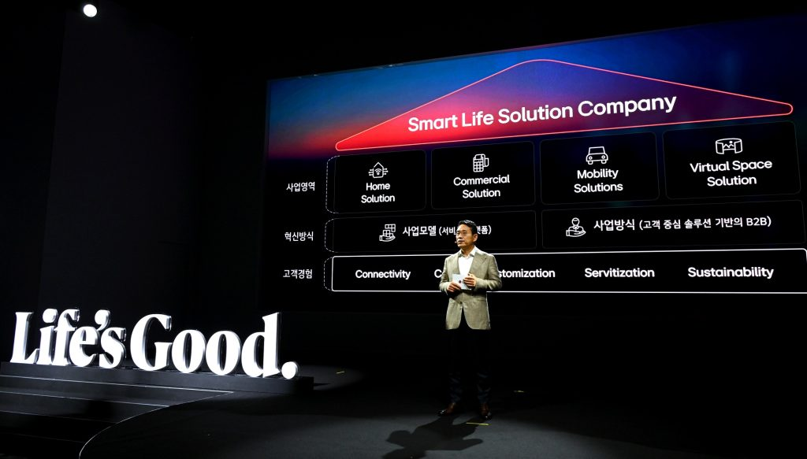 | © LG Electronics
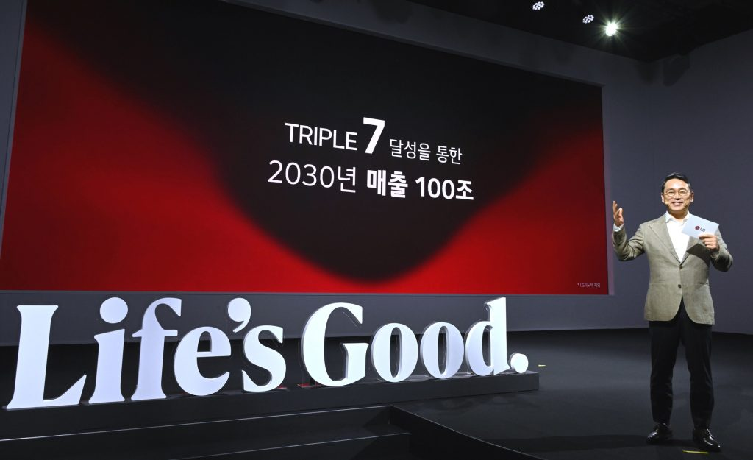 | © LG Electronics
Eredeti tartalom: LG Electronics
Továbbította: Helló Sajtó! Üzleti Sajtószolgálat
Ez a sajtóközlemény a következő linken érhető el:

